**预影 – MoviePreview**

**一、项目分工**

|  |  |  |  |  |  |
| --- | --- | --- | --- | --- | --- |
| **学号** | **名字** | **角色** | **班级** | **职责** | **贡献** |
| * | 陈思琦 | 组长 | 周四班 | UI设计，功能实现，功能调试，项目策划 | 20% |
| * | 陈荣真 | 组员 | 周四班 | UI设计，功能实现，功能调试，架构设计 | 35% |
| * | 陈统盼 | 组员 | 周四班 | UI设计，功能实现，功能调试，细节美化 | 20% |
| * | 陈秀嘉 | 组员 | 周四班 | UI设计，架构设计，功能实现，功能调试 | 25% |

**二、开发环境**

* Windows 10 1803
* Windows 10 16299 SDK
* Visual Studio 2017
* Windows Template Studio 2

**三、项目阐述**

1. **项目名称**

预影(Movie Preview)

1. **项目简介**

你是否遇到过这样的尴尬情况：当你看到朋友圈中掀起了一股讨论某好莱坞新作大片的浪潮时，顿时感到热血澎湃、激动无比，于是掏出了淘票票美团猫眼电影准备准备享受一番视听盛宴，然而，在你打开购票界面的那一刻，却发现各大院线的座位早已售空。愤怒悔恨懊恼无奈刹那间涌上心头。你会想：为什么我没有早几天买票呢？！你想知道为什么吗，因为你没有用到这款神奇的UWP应用——“预影”。

1. **项目功能**

本应用旨在为用户提供及时的影视资讯，为用户提供各种方便的途径接触和了解最新的影视资讯，提供安全购票通道，第一时间购票抢票。

1. **项目亮点**

本应用界面简洁优雅，汇集海量影视资讯，内置播放器播放预告片，内含超清海报剧照，为用户第一时间呈现影片内容，评分和时间排序可以让用户自由选择好影片。用户可根据自己的喜好收藏电影，应用将会推送出通知和磁贴。推荐算法根据用户浏览记录，第一时间将优质的，相似的影片推荐给用户。本应用还提供搜索功能，快速定位自己喜欢的电影。另外支持中英文双语言设置，只需在设置中调整，便可轻松切换语言。

**四、项目展示**

本应用架构由[Windows Template Studio](https://github.com/Microsoft/WindowsTemplateStudio)辅助构建，采用Model-View-ViewModel作为设计模式，MVVM架构采用第三方框架MVVM Light，将“视图”与“模型”分开，以创建更简洁也更容易维护和扩展的应用程序。

整个应用设计采用Navigation View 作为导航，贯穿应用的各大功能，同时也具有自适应布局，适合于不同屏幕大小设备。

**项目已实现的功能如下：**

#### 自适应显示

* + 导航菜单具有自适应布局，不同大小的屏幕显示不同的布局
  + 大屏幕

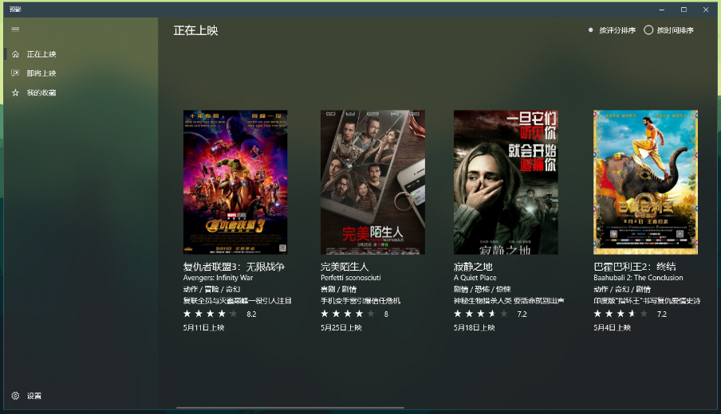

* + 中等屏幕

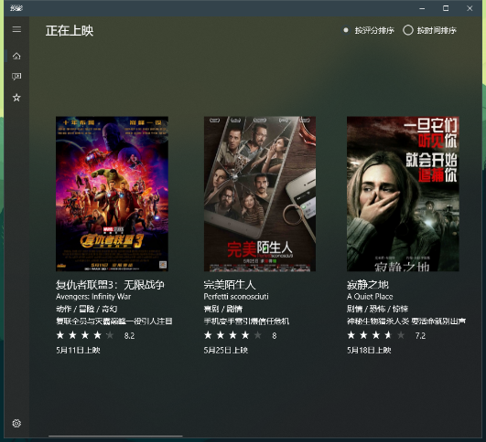

* + 小屏幕

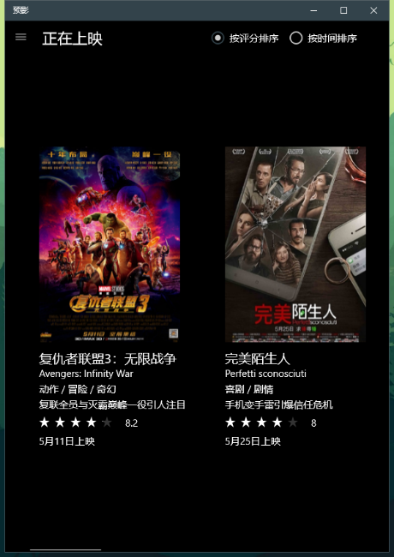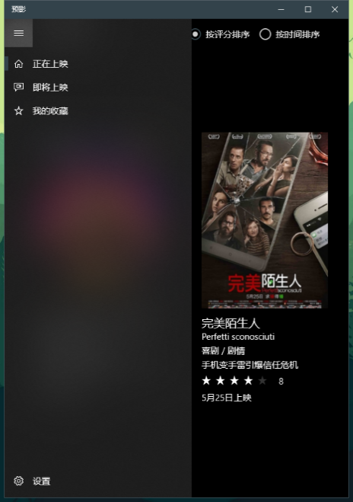

* + 详情页面
  + 宽屏

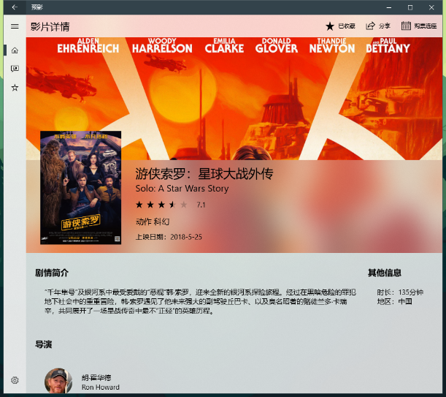

* + 窄屏

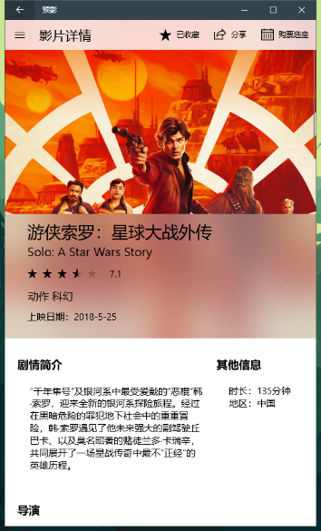

#### 数据持久化

本项目使用了Json文件作为数据库，存放于应用文件夹LocalState中。

其中，对我的收藏的内容持久化处理，使得用户可以收藏自己喜爱的电影并且在下次打开的时候依然可以访问。

同时，对用户浏览的电影类型做一个收集，将这部分数据持久化处理，并根据该数据对用户推荐电影。

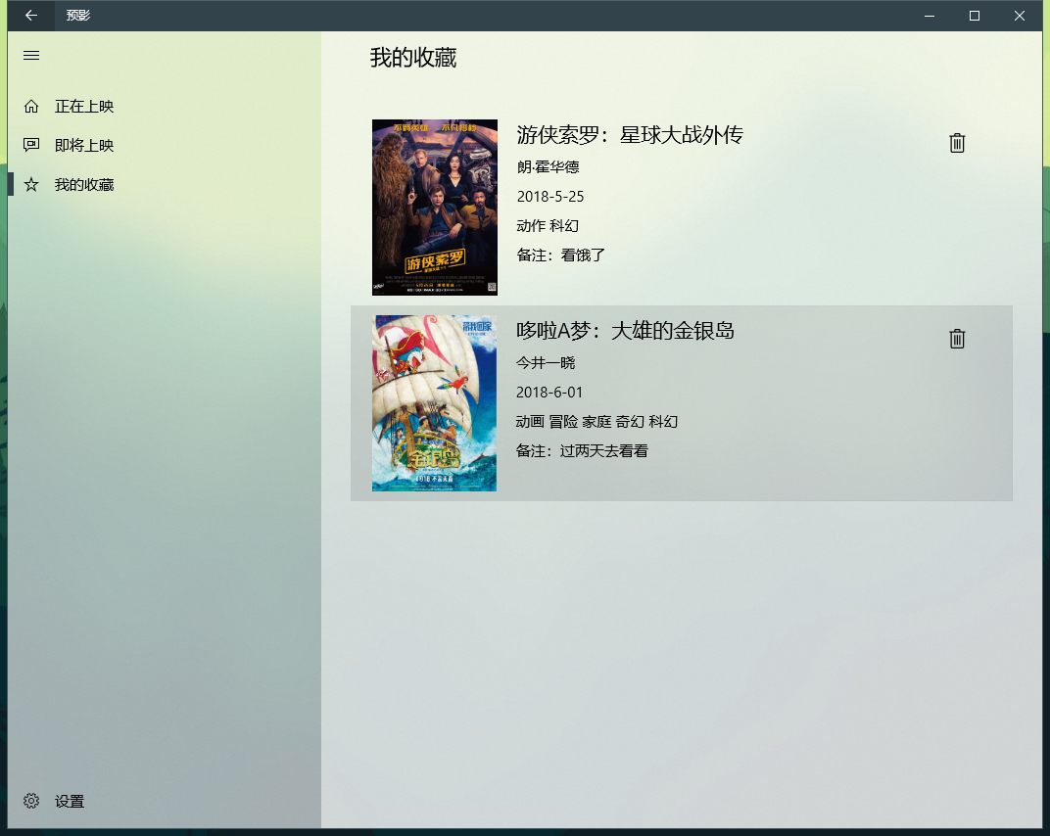

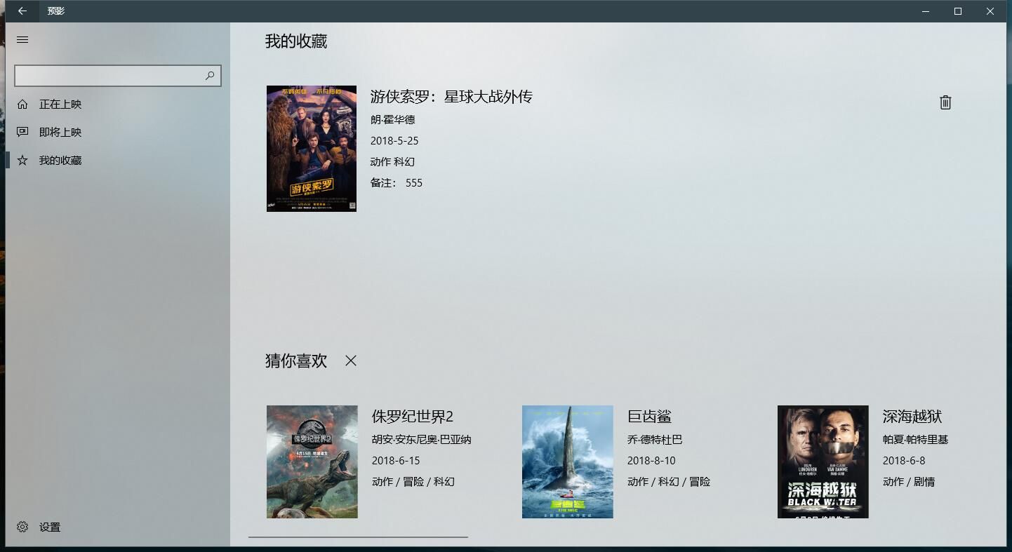

#### 动态磁贴

使用动态磁贴向用户展示“正在热映”， “即将上映”， “收藏电影”的即时信息。

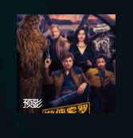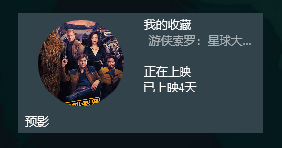

#### 挂起状态的保存和恢复

本应用可以记录你当前浏览的页面，并且将当前数据在程序挂起之前存到本地中，再应用恢复的时候跳转到用户之前挂起前浏览的界面，并恢复界面的数据。

#### 分享功能

用户可以与其他人分享自己喜爱的电影，支持电影封面和剧情的分享。

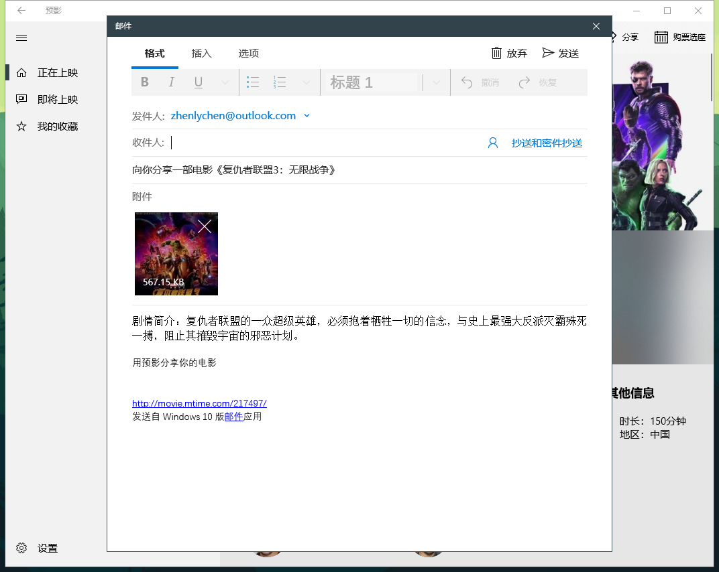

#### 通知功能

当用户收藏了关注的电影之后，如果电影即将上映，应用会发出通知，提醒用户以免错过电影。

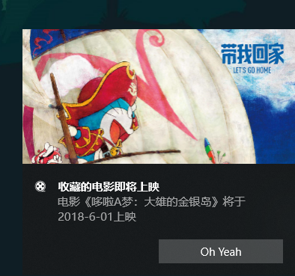

#### 多媒体播放

用户可以在应用里查看电影的演员表、海量剧照和预告片，以及来自网上的影评。

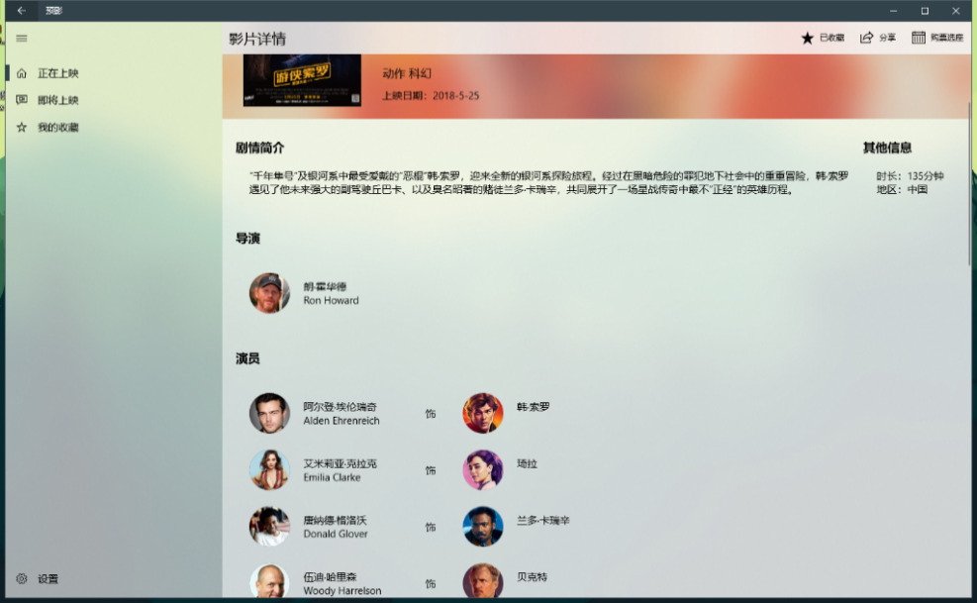

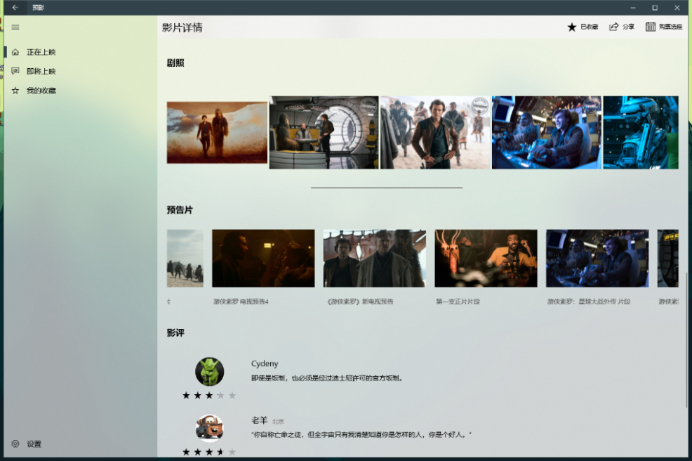

用户还能在应用内播放预告片。

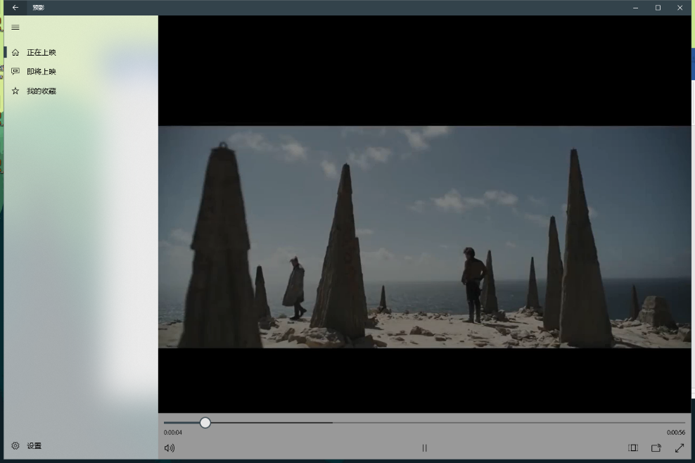

#### API调用

本应用所有数据来源均来自时光网的API，包括获取正在热映和即将上映的电影列表、电影详情、演员表、剧照、预告片和影评，同时利用API实现搜索。

#### 其他特色功能

* + 根据评分或者上映时间对电影进行排序：

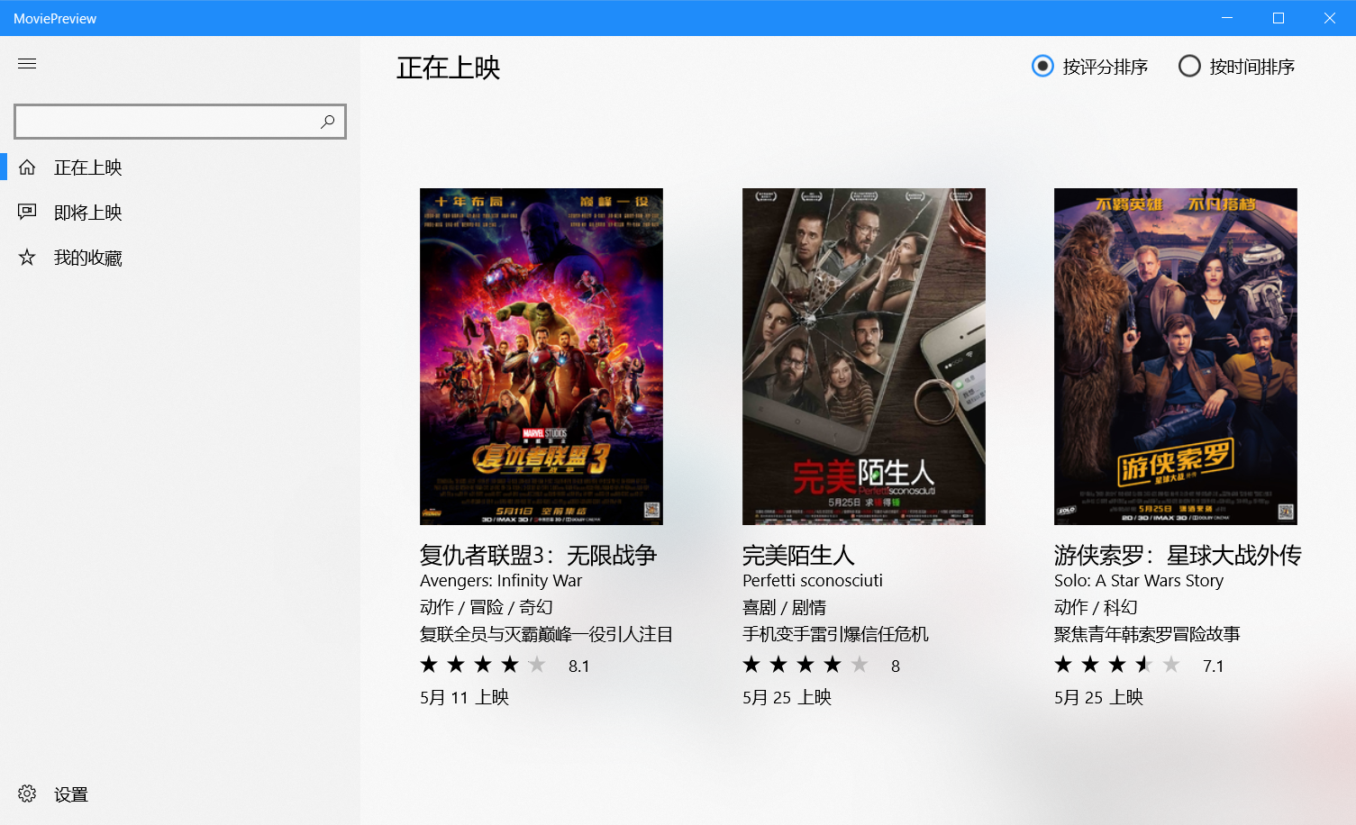

* + 滚动查看剧照高清大图（鼠标滚轮）

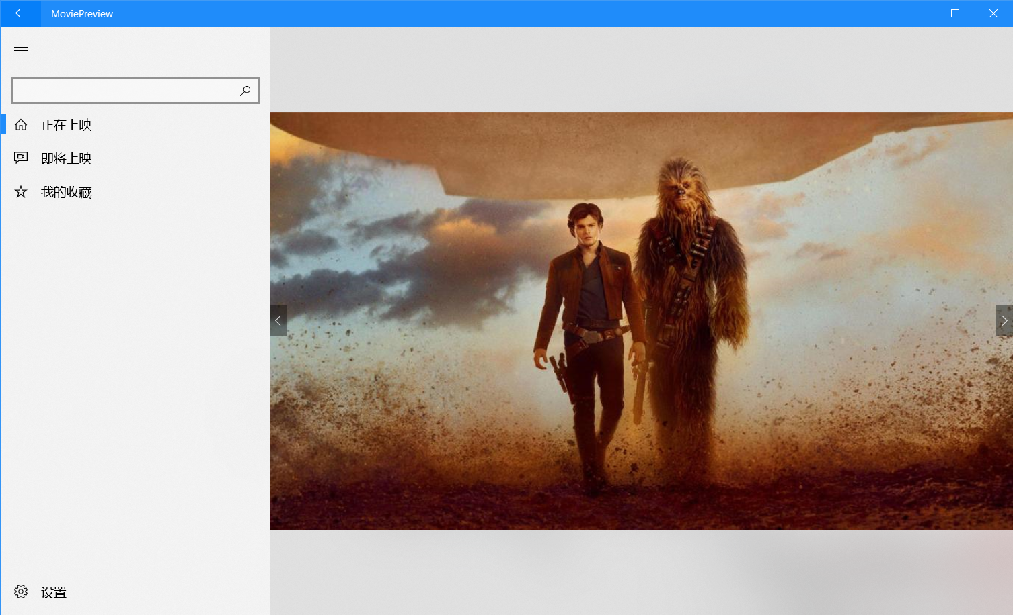

* + 搜索电影

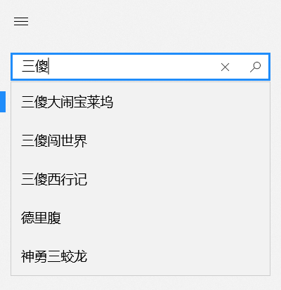

* + 使用推荐算法根据用户浏览记录推荐即将上映的电影，同时支持关闭该推荐服务

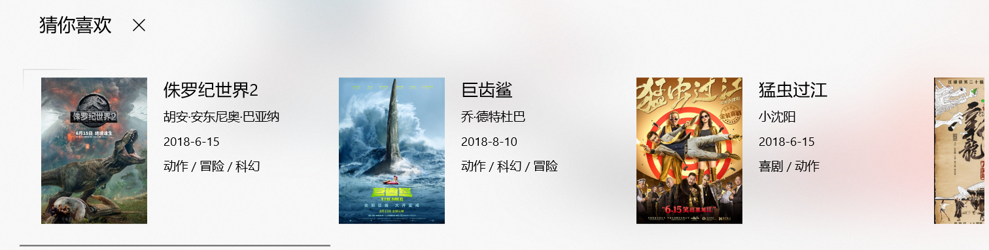

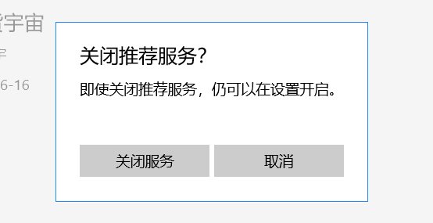

* + 实现亮暗主题切换、选择语言、通知推送服务开启和关闭、电影推荐服务开启和关闭设置

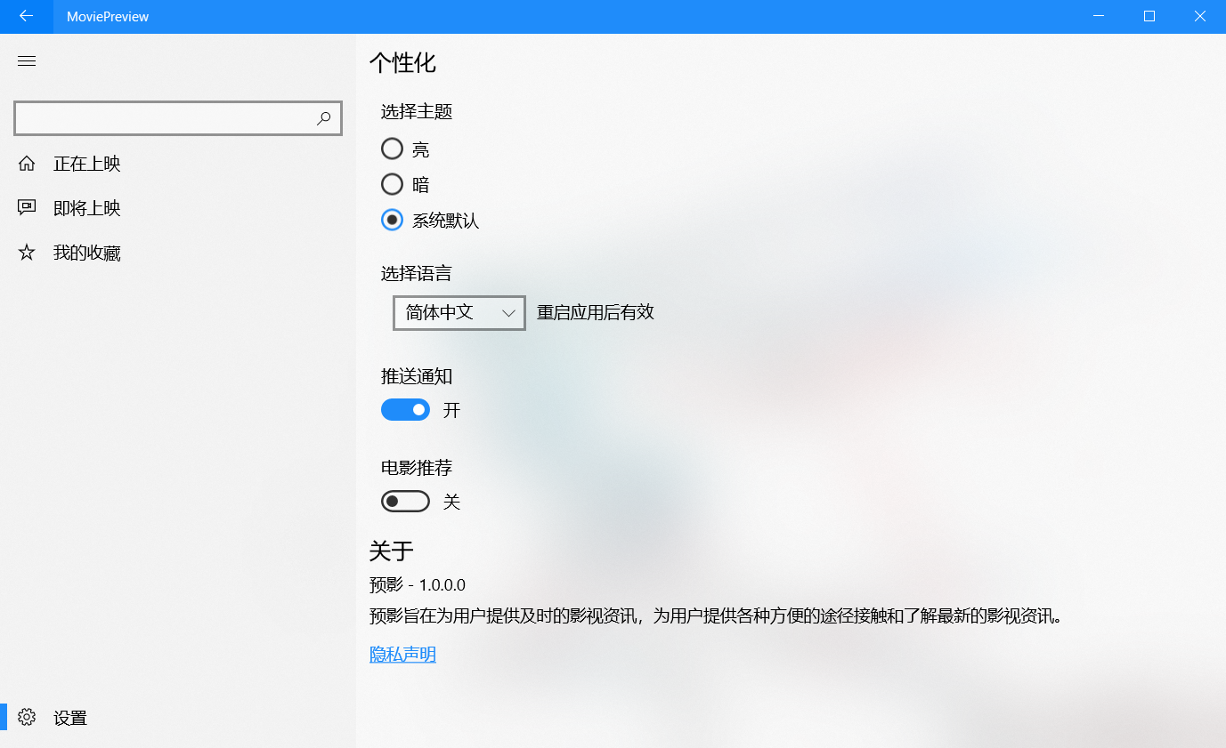

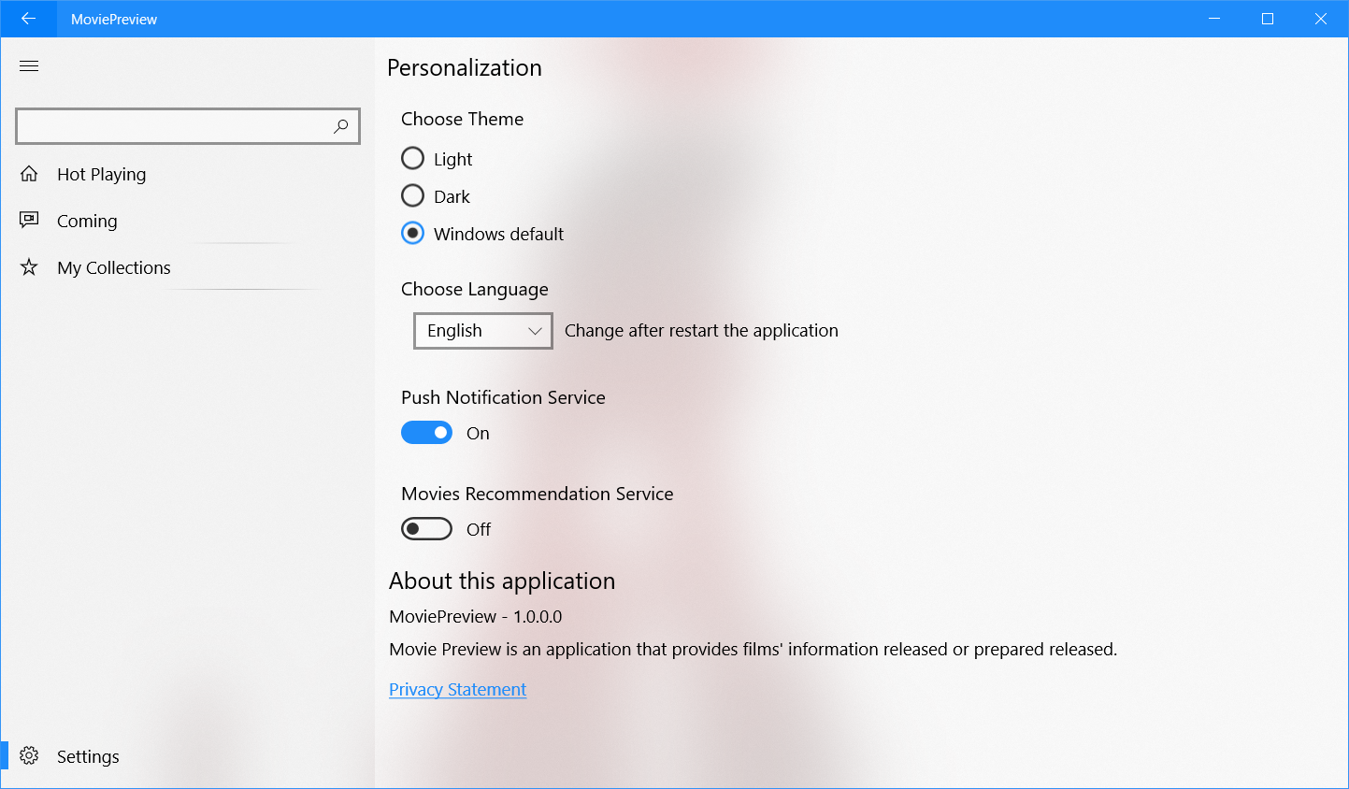

**五、项目难点及解决方案**

1. 首先构建一款以电影预告为核心的UWP，首先需要面对的难点就是数据来源。这里我们采用了时光网提供的API，获取正在热映和即将上映的电影列表、电影详情、演员表、剧照、预告片和影评，同时利用API实现搜索。由于这些API的数据内容和风格都一样，但是本质上还是差不多的结构，因此我们在设计数据模型的时候，使用了大量的继承关系，简化了大量的代码，使得更多的属性可以被公共使用。

2. 然后就是网络加载的问题。因为应用内涉及到大量的图片等资源的加载，因此每次都使用URL请求的话，会占用大量的带宽，同时显示的效果也不是很好，如果遇到高清的图片，但是又不需要很清楚的显示，那么图片的加载也会耗费大量的资源。因此我们加入了一个图片缓存的Service层，保存加载过的BitmapImage，在下次调用的时候直接返回上次的保存的副本，如果没有就从网上获取，同时为BitmapImage设置一个解析度的属性，使得可以以低像素来解析图片，从而节省大量的加载时间和系统资源。除此之外，我们还在等待网络加载的期间加入了大量的等待动画，使得页面的过渡更为自然，整个应用看上去也会变得更加流畅。

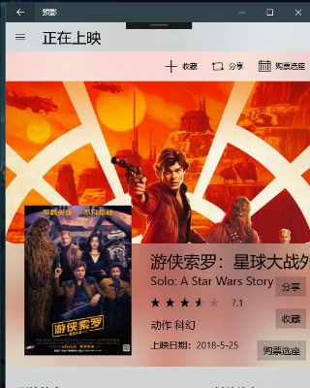

3. 由于应用使用的是NavigationView控件，因此在每个页面的最顶端都会出现一个标题栏，并且设置了AlwaysShowHeader 属性为false之后，在最小的模式下依然会存在标题栏，如右图所示，这对于电影详情页面的顶栏设计带来了极大的困扰。

因为这个控件并没有提供去掉标题栏的属性，因此需要自己手动设置，因此我们重新为这个控件编写了一个Style，将其标题栏的高度设置为0，内容设置为空，然后就可以得到更好的视觉效果。

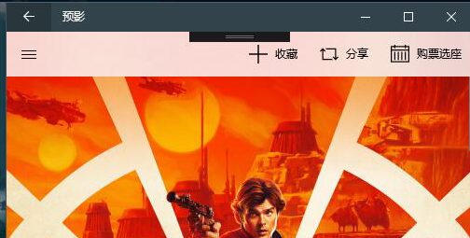

**六、项目总结**

* + 项目灵感：前阵子热播的复仇者联盟3，发现许多人都因为购票过晚而导致被人剧透，然后悔恨恼怒，因此本项目以为用户提供即时的影视资讯，以及安全的购票通道为目标。
  + 项目架构：MVVM
    - 本项目采用Model-View-ViewModel 架构来构成应用界面和数据显示
    - 添加了一个Service层和Helper层，用于提供一些公共的服务和函数（比如导航，挂起，API，磁贴，通知等功能）
    - 使用了resw资源文件，将代码中的字符串全部提取出来，这样一来既可以实现i18n国际化（目前实现了简体中文和英文），而且使得代码更加容易维护。
  + 团队协作方式：
    - 使用Github进行团队合作，使用敏捷开发方式，实现并行编写代码，并设置Todo列表来明确分工和工程进度。
    - 多个功能同时分工开发，极大地提高了工作效率：

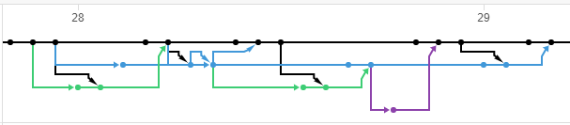

* + - 使用Github管理项目，跟踪任务进度，存储项目文件，使得团队协作更高效：

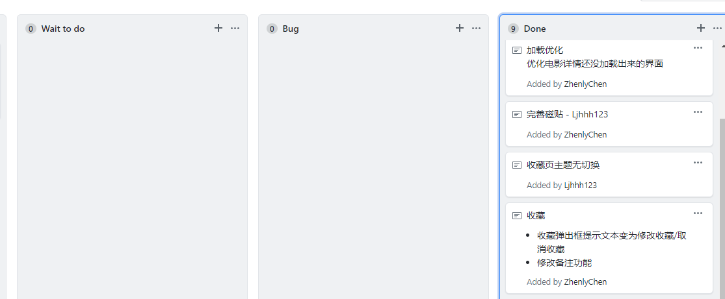

* + 成员体会：
    - 陈思琦：本次项目重点是在项目的架构，荣真大佬的设计思想让人叹服，在这里项目完成过程中，学习了不少设计思想，在MVVM模式中，严格控制每个ViewModel，使得数据流向更加清晰，此外模块之间尽量做到最少的耦合，做到代码最大程度上的复用，在设计的时候，需要考虑不同类之间的关系，利用继承关系实现更加简洁的方法，避免代码的冗余。此外在团队合作过程中，每个人都应该负责好自己的模块，本次项目放在github上，在团队协作过程中，会在github上更新项目的各种内容，例如等待完成的功能，等待修复的bug以及完成的功能，自己需要时刻注意上面更新的信息，主动完成任务，提高团队协作精神。代码编写方面注重注释的规范性，这样可以让小组成员更好的理解代码实现，做到高效开发。代码冲突方面，在vs提交代码的时候，需要处理冲突，这时候需要小组成员有良好的沟通，避免处理冲突的时候导致代码的错误提交。
    - 陈荣真：这次的项目实现了一个比较有实用性的UWP，使用了WTS来构建整个程序的架构。结合了最新的Windows 10的SDK的特性，同时实现了已验证的模式和最佳实践，使得一个项目可以快速成型。使用业内被广泛认可架构和实现方式，有助于编写风格更加优雅，可维护性更高的应用。本来是打算使用17134的SDK中的最新功能，但是考虑到1803才发布大概1个月，大多数的朋友并没有及时更新，因此只好退而选择了16299为目标SDK，只是那样就不能使用导航栏自带的后退按钮，但是依旧使用了最新的Fluent设计。而且以实用性为中心的开发，使得应用的整体更加地不可分割，每个功能的实现并不是简单的堆砌，而是有机地融合在一起。
    - 陈统盼
    - 陈秀嘉